# **Průvodce rokem v supermarketu: Kdy je které ovoce nejlevější?**

**Praha, 30. prosince 2013** - Ovoce je nejlevnější, když je v sezoně. Tak praví známá poučka. Průzkum Kupi.cz, portálu, který hlídá ceny v řetězcích, však ukazuje, že v supermarketech toto pravidlo často neplatí.

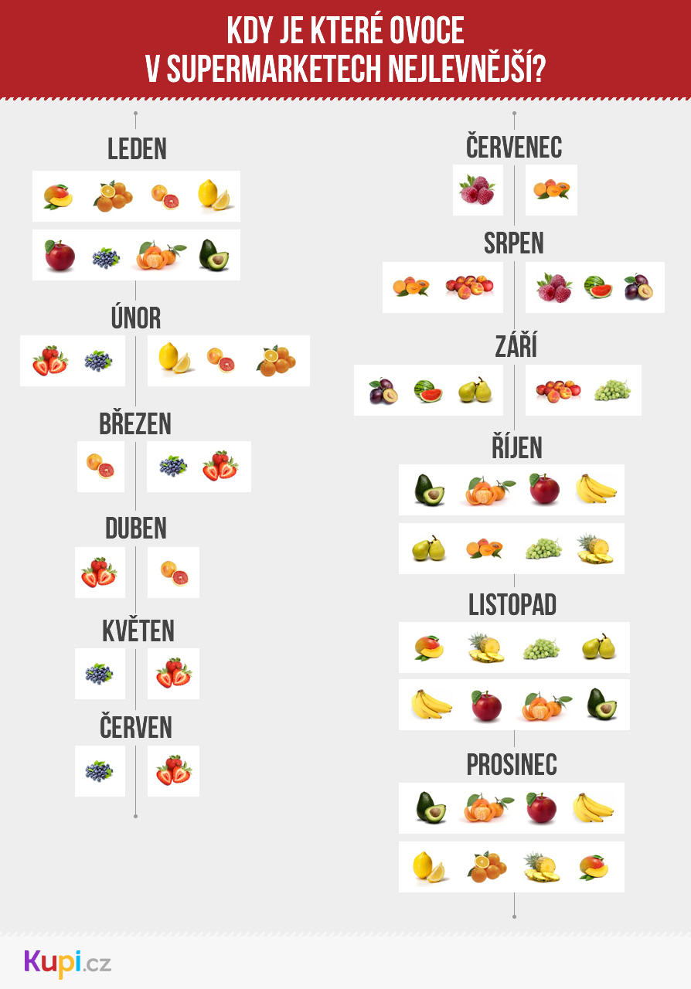

Kdo očekává, že největší hojnost levného ovoce bude v supermarketech v létě, může být překvapený. Nejvíce druhů ovoce je totiž za nejlepší ceny od října do ledna. Jedná se samozřejmě především o exotické druhy - banány, mandarinky, ananas, avokádo, mango nebo citróny. V zimě se však za dobré ceny dají sehnat i borůvky nebo jahody. Skoro jako z pohádky o 12 měsíčcích.

Je to logické, většina sortimentu v oddělení ovoce se do Česka dováží, často i přes polovinu planety. Díky tomu nejsou supermarkety závislé na českém počasí a tuzemské sezónní produkci.

Jak tedy nakupovat, pokud dbáte na pravidelný přísun vitamínů po celý rok a nechcete přitom za ovoce zbytečně utrácet?

„V létě a zkraje podzimu se po ovoci poohlédněte i místních pěstitelů, třeba na trzích. Nabídka bývá pestrá a ceny velmi příznivé. Po zbytek roku, kdy je tuzemská ovocná nabídka omezená na skladovaná jablka nebo hrušky, zajděte do supermarketu a nakupte exotické ovoce z dovozu. Právě v těchto měsících ho seženete za nejlepší ceny z celého roku,” shrnuje Martin Kadlčík z Kupi.cz.

**O Kupi.cz**

Kupi.cz je služba, která umožňuje jednoduché online vyhledávání v aktuálních akcích supermarketů, hypermarketů či drogerií. Současně umí Kupi.cz zákazníka e-mailem upozornit na akci u zboží, které si označil jako sledované. [www.kupi.cz](http://www.kupi.cz)

**Kontakt pro média**

PR oddělení Kupi.cz

Email: [produktovePR@firma.seznam.cz](mailto:produktovePR@firma.seznam.cz)

<http://onas.seznam.cz/cz/pro-novinare/>